|  |  |  |
| --- | --- | --- |
| HORIZONTALES  4. AZÚCAR  5. ACEITE  9. MIEL  11. JUDÍAS VERDES  15. POLLO  16. TOMATE  17. PAN  19 GAMBA  20. FRUTA  21. NARANJA  22. CAFÉ  23. PIMIENTA |  | VERTICALES   1. SAL 2. PIZZA 3. LECHUGA 4. ALMEJAS 5. CAR NE 6. HUEVOS 7. CHORIZO 8. PAELLA 9. AJO 10. SOPA 11. ZANAHORIA 12. TARTA |

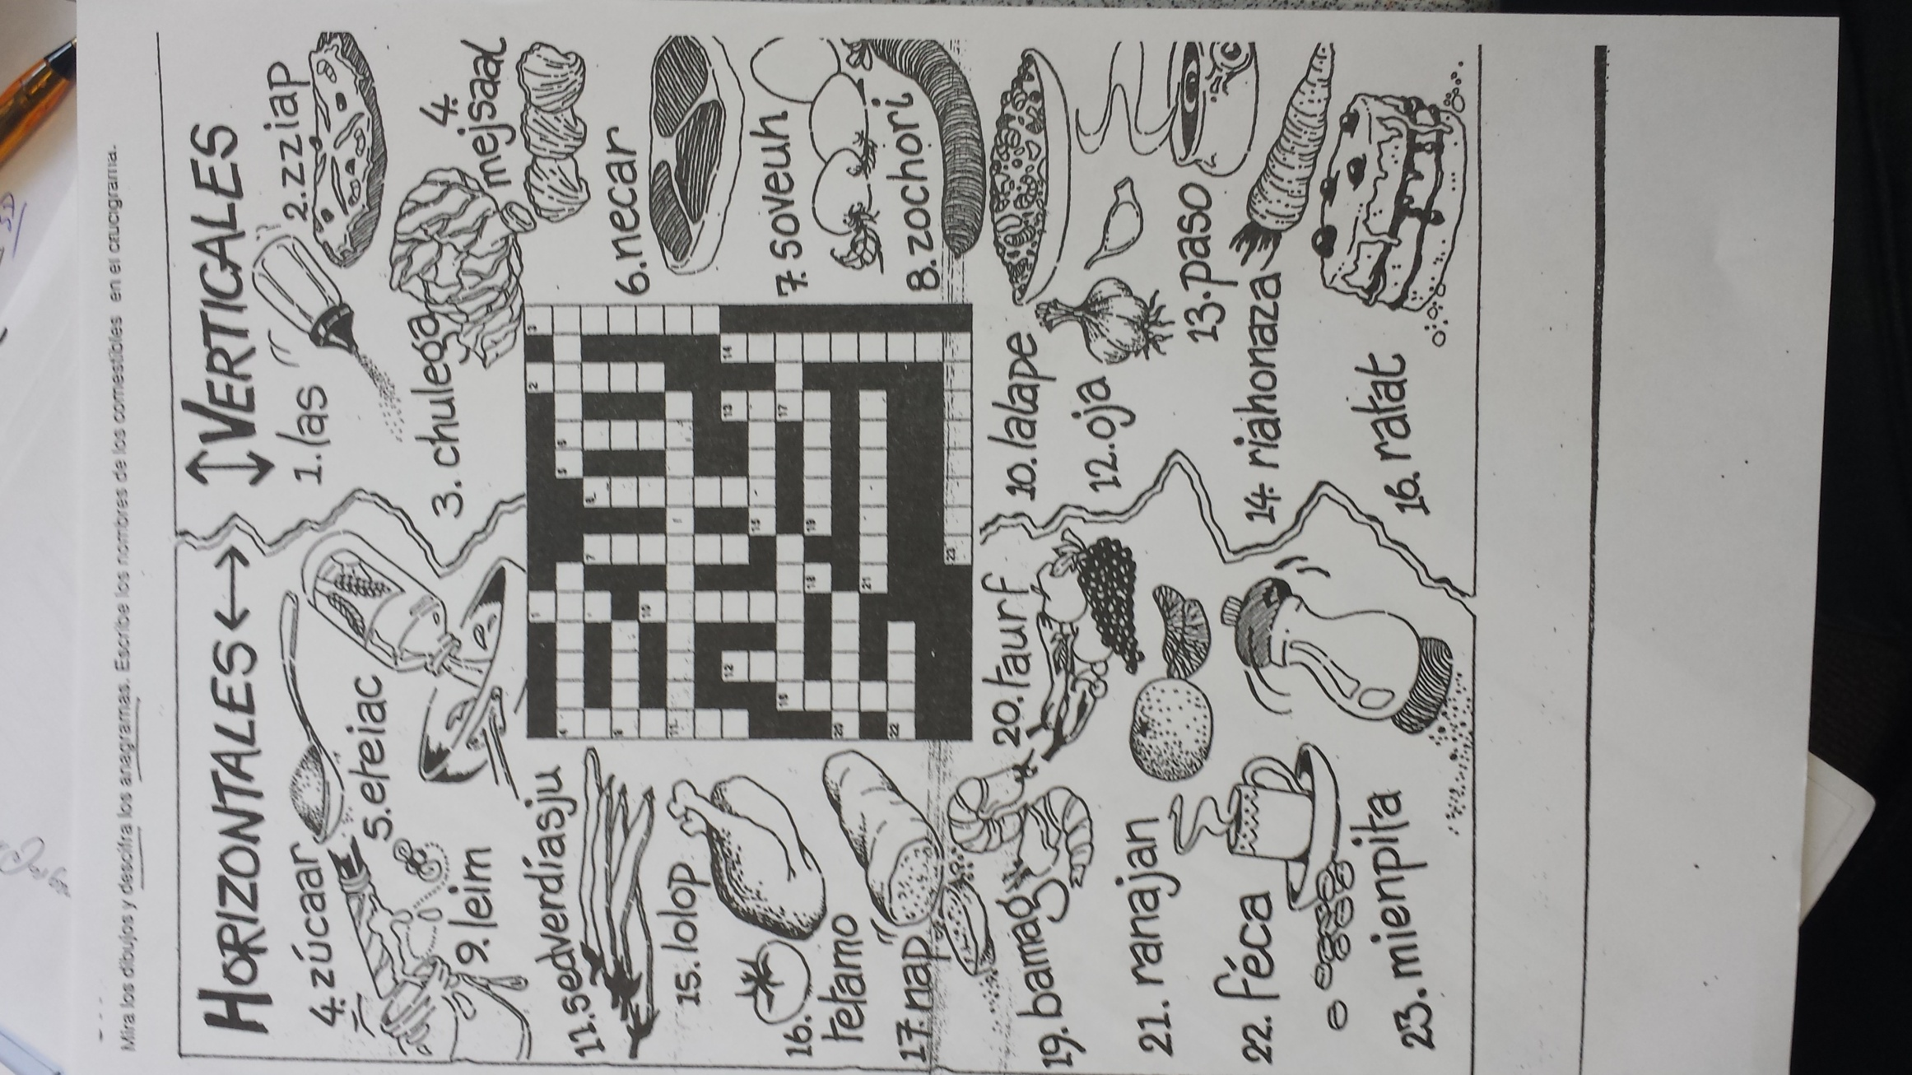

²